Multimeter

De multimeter is een belangrijk apparaat om verschilline eclectische storingen te vinden aan o.a. de motor en mag daarom da ook niet missen in de gereedschap koffer. De multimeter meter is zoals de naam al aangeeft een veelzijdig stuk gereedschap waar mee een groot aantal elektrische zaken me gemeten kan worden. Om met d multimeter o te kunne gaan is wel enig kennis van stroom, spanning en weerstand nodig en die zal ik in dit stuk beschrijven.

Met de multimeter kan meten.
1 Electrische verbinding - Je kan zien of er een goede elektrische verbinding is tussen een draad en een sensor bijvoorbeeld.
2 Weerstand – Je kan overgangsweerstandwaarden meten van bijvoorbeeld een slecht of gecorrodeerde verbiding.
3 Stroom – Je kan gelijkstroom of wisselstroom meten (Ampère of milliampère)
4 Spanning – Je kan Gelijkspanning of wisselspanning meten (Volt of millivolt)

Wat voor soort multimeter moet ik aan boord hebben.
Er zijn veel verschillende multimeters op de makt en in verschillinde prijsklassen, ik zelf gebruik een multimeter van Voltcraft e kost rond de 90 euro. Er zijn ook goedkopere multimeters bij de bouwmarkten te koop maar let op deze zijn meestal niet erg nauwkeurig. Als je de spanning op de polen van een accu wilt meten of de laadstroom van een dynamo is het verschil tussen fout en goed maar een aantal tiende volts en een je zou met een onnauwkeurige voltmeter al gauw de verkeerde conclusie trekken.
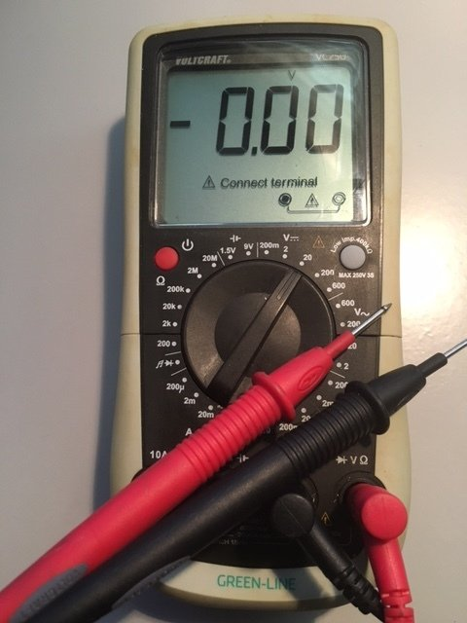
Let op bij de aankoop van een multimeter dat de onderstaande functies er opzitten.
- Meten van elektrische verbinding (contact) met een “piepertje”, dan kun je de verbinding testen zonder op het scherm te hoeven kijken
- Gelijkspanning (DC Volt) vanaf 200 mV (millivolts) tot aan 200 Volt (D = direct)
- Wisselspanning (AC Volt) vanaf 2 Volt tot aan 400 volt (A = Alternating)
- Gelijkstroom (DC Current) en Wisselstroom (AC Current) vanaf 200 mA (milliampère) tot aan 20 Ampère
- De multimeter en rubber stootrand heeft.

De multimeter heb je in twee uitvoeringen.

De Switched Range waarbij je zelf de gewenste meetinstelling moet instellen.
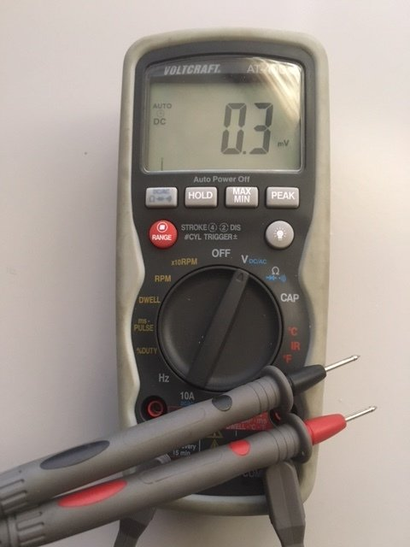
De Auto-Range die zelf instelt.

Hoe gebruik je de multimeter.
Testen van een elektrische verbinding.
Aanboord is het van belang om te weten of de elektrische stroom ongestoord van de accu, via het schakelbord naar ons apparaat of navigatielichten etc. kan vloeien. Met de multimeter kunnen we dit testen. Als er elektrische verbinding is, is de “weerstand” van de verbinding laag.
Multimeters hebben meestal een stand waarmee je een piepje hoort als de verbinding goed is.
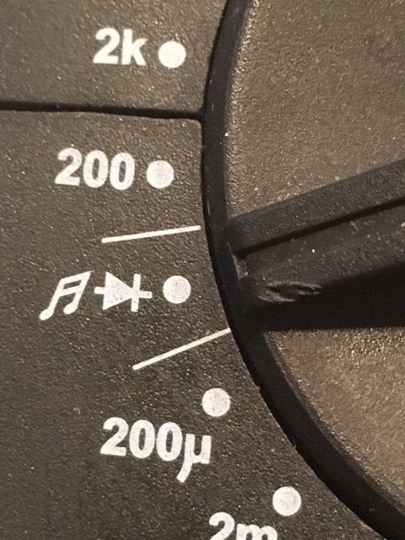
Meten van de weerstand.
Schakel de draaiknop op deze stand, het display geeft aan dat er niets wordt gemeten. (1-- of OL = Open Loop).
Houdt nu de twee meetpennen tegen elkaar, de meter geeft nu iets aan inde buurt van 0 (0,01) en er klinkt een piepje.
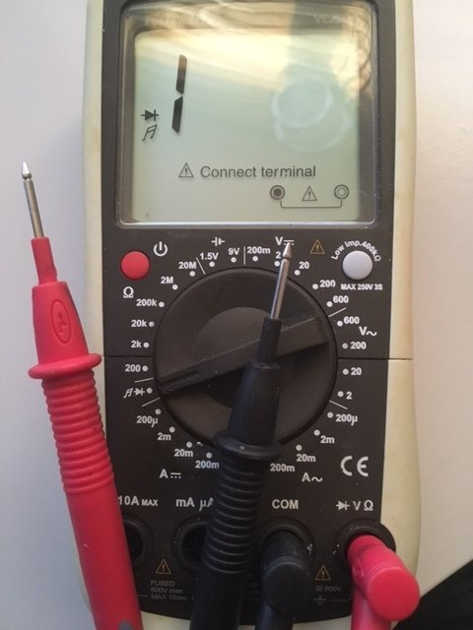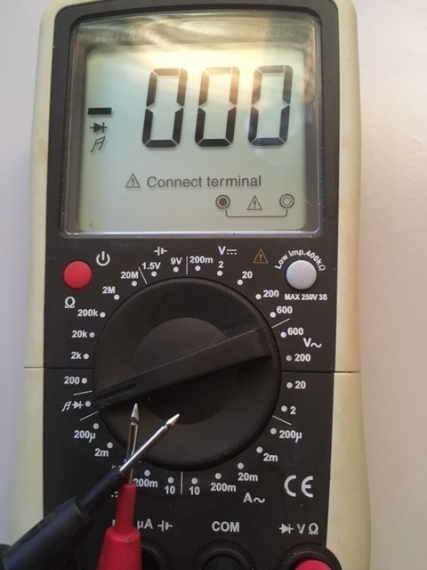
De waarde 0.00 geeft aan dat de “weerstand” erg laag is, er is dus een goede verbinding. In feite meten we de weerstand van de draden en de pennen van de meter.
Elektrische weerstand wordt altijd uitgedrukt in Ω = “Ohm” De weerstand van koperdraden is aan boord altijd erg laag, veel minder dan 1 Ohm. Als de meter meer aangeeft dan 1 Ohm of geen piepje klinkt is de weerstand van de draad dus te hoog of is de verbinding niet goed.

Je kunt zo dus bepalen of een elektrische verbinding goed en solide is. (ook als je aan het draadje rommelt). Op dezelfde manier kan je meten:
- Doormeten van lampjes of zekeringen.
- Meten of er een slecht contact is bij een aansluiting van een stekker of connector.
- Meten of er een onderbreking in een draad is (dus meten aan het begin en eind van de draad)
- Checken van een soldeerverbinding
- Je kunt ook checken of iets juist niet verbonden is m.a.w. of de pennetjes van een connector niet per abuis toch kortsluiting maken.
- Of dat de isolatie van een draad overal nog goed is of wellicht doorgeschavield.
- Je kan ook checken of er op een printplaat verbinding is (of juist niet) tussen twee koperbanen.

Let Op
Je kan alleen de bovenstaande metingen doen als er geen spanning op het apparaat staat. Bij deze meting stuurt de multimeter een kleine test spanning door de verbieding en als de word verstoord word door de externe spanning of stroombron is de meting fout.
Je kan in deze stand van de meter ook diodes testen. In de sperrichting geeft hij dan geen indicatie (in de sper- richting is er geen “verbinding”) In de doorlaat richting geeft de meter een piepje en meteen ook de spanningsval (spanningsverlies) over de diode van ca 0,4 – 0,6 volt.

Meten van elektrische weerstand.
Deze meting lijkt erg op de vorige meting. Voor de meting zijn er aantal meetbereiken op de multimeter voor verschillende weerstandswaarden.
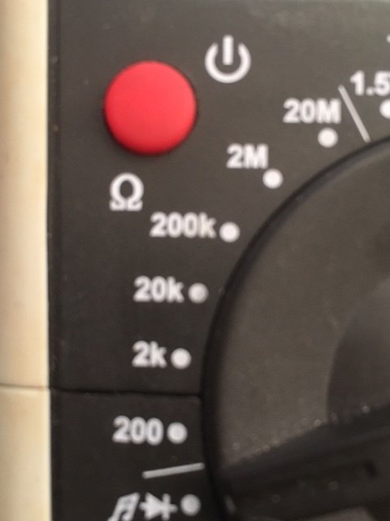
Aan boord willen we meestal graag weten of er goede verbinding is tussen 2 punten van het boordnet, en zoals eerder gezegd moet dit ruimschoots onder de 1 Ω liggen. Gloeilampen kunnen weerstanden hebben van 1 – 100 Ω.
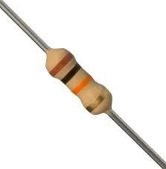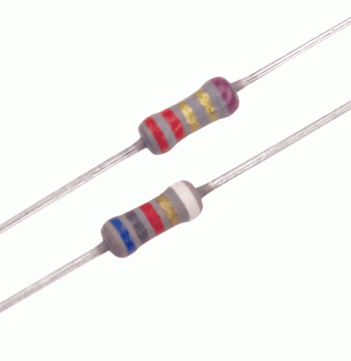
We willen we weten of de weerstand hoog of laag is, (verbinding of geen verbinding) dus op de stand 200Ω of 2kΩ kunnen we aan boord meestal heel goed meten.

Je kunt ook de kwaliteit van isolatie meten.
Daartoe schakel je de meter op het hoogste bereik, meestal is dit 20 MΩ maar een enkele meter gaat tot wel 200 MΩ. Als er ergens elektriciteit weglekt door de isolatie zal dit te zien zijn als een zeer hoge maar wel meetbare weerstand tussen de draad en de massa (de romp, het motorblok of andere delen waarnaar de elektriciteit weglekt).
Draden die in water liggen (motor compartiment ?) of door de bilge lopen, hebben soms dit soort isolatielekken. Ook overal waar zoutaanslag is, is de kans op isolatielekken duidelijk aanwezig. Ook kabels en connectoren bij de mast bijvoorbeeld. Dit geeft op den duur altijd problemen als je er niet tijdig bij bent om dit te verhelpen.

NB: het is ook aardig om beide meetpennen in de hand te nemen, en kijken wat de weerstand van het menselijk lichaam is (Dit is een volstrekt ongevaarlijke test). Het blijkt dat deze weerstand sterk varieert tussen de 50 kΩ (kilo-ohm) en de 10MΩ (mega-ohm), afhankelijk van vocht (zweet) zout en temperatuur.

Een paar opmerkingen over het meten aan weerstanden.
1.De polariteit maakt niet uit want een “weerstand” is even groot in beide richtingen. Als dit niet het geval is hebben we te maken met iets anders, meestal een “halfgeleider” zoals een diode of transistor. Of er is ergens toch een ongewenste externe stroom of spanning die de meting verstoort.

2. Als een weerstand op een printplaat of in een apparaat gesoldeerd is, is het lastig om zijn eigen weerstand goed te meten, omdat deze meestal is opgenomen in een complete schakeling met andere elektronische componenten. We meten dan de weerstand van de hele schakeling en niet van de weerstand zelf.

3. Als de batterij in een multimeter uitgeput raakt kunnen de metingen fouten geven, speciaal bij lage weerstandswaarden. (De batterij moet namelijk de “meetstroom” leveren). Bij het meten van lage weerstandswaarden is de te leveren meetstroom evenredig hoog.

Kleurcode van weestanden.
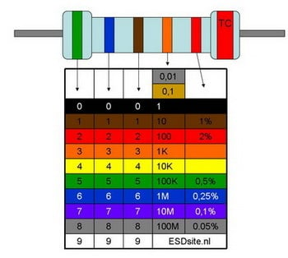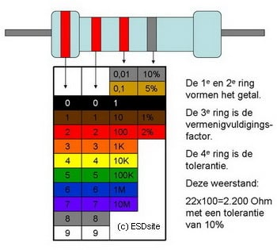
Deze component is naar zijn functie genoemd. Een elektrische weerstand beperkt de doorgang van elektrische stroom en veroorzaakt ter plekke een gewenste vermindering van het geleidingsvermogen. Hoe hoger de weerstandswaarde hoe sterker de stroomdoorgang wordt beperkt. Geleiders zoals koper en aluminium hebben een heel kleine weerstand voor stroom. Isolators zoals pvc en glas geleiden vrijwel geen stroom omdat ze een heel hoge weerstand hebben. Weerstanden hebben een vooraf bepaalde waarde die daar ergens tussen in zit. De afkorting voor weerstand zoals gebruikt worden op stuklijsten en schema's is de: R (van Resistance).
Weerstand R wordt ook wel met het Ω (ohm) teken aangegeven, bijv. R = 512 Ω. De "gewone" weerstanden (met uitlopers of pootjes) zijn normaal gesproken van een kleurcode voorzien (gekleurde ringen) en zijn meestal niet erg ESD-gevoelig.
Weerstanden met vier ringen: de eerste twee ringen bepalen het getal, de derde ring de vermenigvuldigingsfactor (of hoeveel nullen komen achter het getal). De vierde ring is om de tolerantie van de weerstand aan te geven. Zie de afbeelding. De eerste ring zit het dichtst bij de draaduitloper en/of de laatste ring is breder gemaakt.

Meten van spanning (Voltage).
Op onze meter hebben we een aantal meetbereiken voor spanning beginnend bij 200 mV oplopend in stappen van 10x naar 200 of 500 Volt. Verder zijn er twee schalen: één voor gelijkspanning (DC) meestal voorzien van het symbool en een voor wisselspanning AC meestal voorzien van het symbool
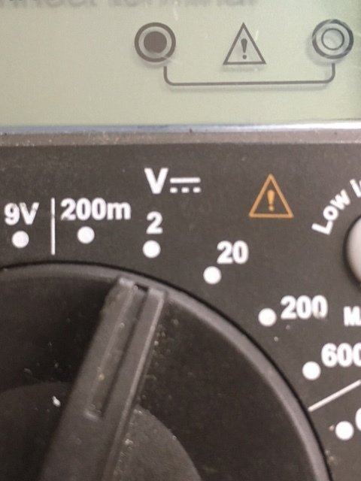
De foto hierboven geeft het DC bereik, of ter wel gelijkspanning die we aanboord hebben. Bij het meten van een boord net van 12 Volt altijd de meter op 20 Volt zetten en bij 24 Volt netspanning op 200 Volt. Baterijen geven altijd DC of te wel gelijkspanning.

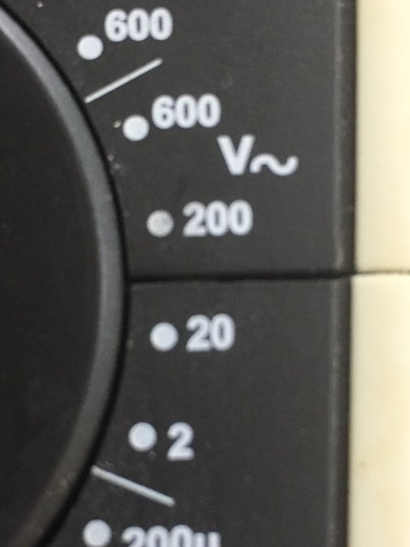
De foto hierboven geeft het meetbereik van DC aan of te wel wisselstroom. 230 volt krijgen we uit het lichtnet (stroompaal in de haven) maar ook uit een omvormer die we aanboord kunnen hebben. Een omvormer maakt van 12 Volt of 24 volt 230 Volt. Bij het meten van 230 Volt geld het zelfde als 12 Volt of 24 Volt kies altijd een hoger gelegen meetbereik, dus 230 Volt meten kies je bij de meter op het plaatje 600 Volt.

Meetnauwkeurigheid.
De meetnauwkeurigheid van multimeters is ca. 0,5%, van de volle schaal. in het duurdere segment ca 0,1%. Bij meting aan het 12 V boordnet is de onnauwkeurigheid dus 0,10 V resp. 0,02 V. Dit moet je vooral bij het meten van de accuspanning in het achterhoofd houden zeker als je de conditie van de accu wilt meten. Het verschil tussen volle accu en lege accu is maar 1 Volt.

Een nauwkeurig multimeter om spanning (voltage) te meten is belangrijk.
- Meten van de boordspanning van de accu’s. Daarmee kan iets (maar niet alles) worden gezegd over de ladingstoestand van de accu. (Bijvoorbeeld vol =12,6 volt en leeg = 11,9 volt.)
- Meten van de spanning van batterijen, (bewaren of weggooien..?)
- Meten van de boordspanning op een apparaat, lamp, of andere verbruiker. Hiermee kan je zien of er spanningsverlies optreedt in het boordnet, m.a.w. het verschil in spanning bij aan de accu (bijvoorbeeld 12,65 volt) en de spanning op het apparaat (11,90 volt) laat zien dat er ergens 0,75 volt spanningsverlies is . Dit spanningsverlies moet uiteraard zo klein mogelijk zijn. Spanningsverlies is vermogensverlies. Dit is erg belangrijk bij navigatieverlichting. Want spanningsverlies is helderheids vermindering..
- Meten of de accuspanning van het boordnet niet te veel inzakt bij het inschakelen van verbruikers. Dit kan een indicatie zijn van verouderde accu’s.
- Meten of er spanning staat op een apparaat, (als dat apparaat zou moeten werken maar hij doet het niet)
- Controleren van de dynamo. Als deze goed bijlaadt dan kruipt de accuspanning geleidelijk omhoog naar 13,5 – 14,2 volt door het laadeffect van de dynamo.
- Meten van netspanning of het controleren van de 220 Volt omvormer (PAS OP ! hoge spanning)

Meten in de praktijk.
Spanning (in Volt) kun je alleen meten tussen twee punten. De bedrading hoeft daarbij niet te worden losgemaakt. Een van de meetpunten is altijd laag (de min of de aarde) en het andere punt hoog (de plus), en dat geeft meteen de richting waarin de stroom loopt (of zal gaan lopen als er verbinding is gemaakt).
Spanning (in Volt) kun je alleen meten tussen twee punten. De bedrading hoeft daarbij niet te worden losgemaakt. Een van de meetpunten is altijd laag (de min of de aarde) en het andere punt hoog (de plus), en dat geeft meteen de richting waarin de stroom loopt (of zal gaan lopen als er verbinding is gemaakt).

Meetbereik.
Als de rode en zwarte meetsnoeren verwisseld zijn, of er is een negatieve spanning dan geeft de meter dat aan door een – (min) voor het getal te geven. Snoeren of meetpunten omwisselen dus. Als de meter 0,00 V aangeeft dan is er dus geen spanning.
Stroom meten:
Voor het meten van de stroom in een elektrisch circuit is het meestal nodig om eerst dit circuit los te maken en de multimeter in het circuit op te nemen. De te meten stroom loopt dan dus door de meter heen. Bij een aantal meters is het ook nodig om de meetsnoeren in een andere aansluiting te pluggen het zwarte snoer blijft in de COM aansluiting, maar het rode snoer moet worden omgeplugd naar de (μA/mA) aansluiting. Voor het meten van hoge stroomsterkten is er ook een aparte aansluiting meestal gemerkt met (10 A of 20A). Het zwarte snoer moet altijd in de COM aansluiting geplugd blijven..
Voor het afwisselend meten van stroom of spanning moeten dus steeds het rode meetsnoer worden omgeplugd van de V naar A aansluiting en vice versa. Het vergeten hiervan is een veelvoorkomende fout. Bij het meten van spanning met de meetsnoeren nog per abuis in de aansluiting > μA/mA, zal vrijwel zeker de zekering in de meter kapot knallen. De meter is namelijk meestal beveiligd tegen het meten van te hoge stroomsterkten met een smeltzekering. Die bevindt zich in het inwendige van de meter, dus als hij het niet meer doet geen Amp of milliAmp, de meter openmaken en de zekering vervangen.
Aan boord hebben we in vrijwel alle gevallen te maken met het meten van hogere stroomsterkten. In dat geval de meetsnoeren dus in de 20A aansluiting pluggen. Die is niet beveiligd met een zekering, dus goed opletten! Wanneer je bijvoorbeeld de accu spanning probeert te meten met de meter nog aangesloten op 20A stroom aansluitbus zijn spectaculaire vonken en rook het resultaat.
Je kunt ook meten of er stroom door een leiding loopt zonder hem los te maken. Als er stroom door een koperen leiding loopt, ontstaat er altijd een klein spanningsverschil (of spanning-sverlies) over deze leiding en dat kun je ook meten. Zet in dat geval de meter op 200 mV en meet de spanning aan het begin en het einde van de draad. Als er een meetbaar spanningsverschil is, en de draad is niet gebroken dan loopt er dus een stroom door deze draad! De stroomsterkte is evenredig met de weerstand van de draad en de gemeten spanning (Wet van Ohm)

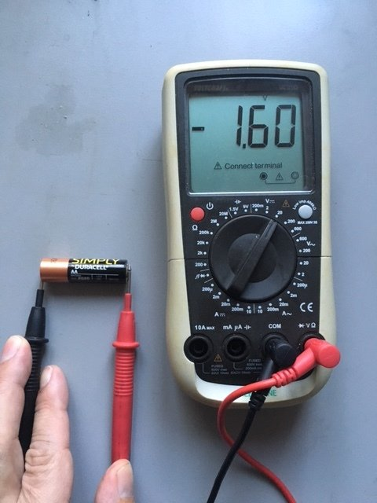
Je kan met een multimeter ook een batterij controleren, bijvoorbeeld een van 1,5 volt.

